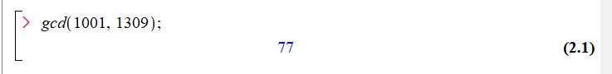

gcd求最大公因数

求extended Euclid 算法

给一行赋值

row1:=[xx,xx,xx];



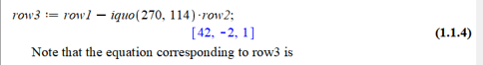

合并两行

row3:=row1-iquo(第一个数字270,114)\*row2, iquo求得是最大的因数（不是gcd）

合并所有行



求prime root

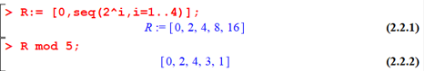

第一步，0，b,b^2,b^m-1 这几个数列成R，

然后再让这个list mod 5



把这个转化成set, residues写R2，nops 会得到set元素数量，这样就可以看有没有重复的了

打矩阵的两种方法



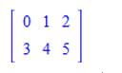

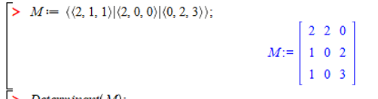

逆矩阵

